**INSTRUMEN PENILAIAN PENGETAHUAN**

Sekolah : SMK Negeri 1 Mepanga

Program Keahlian : Teknik Komputer dan Informatika

Kompetensi Keahlian : Teknik Komputer dan Jaringan

Mata Pelajaran : Jaringan Berbasis Luas

Kelas/Semester :XI / Ganjil

**LK 7**

Kisi-kisi Soal

| **No** | **Kompetensi Dasar** | **Materi** | **Ranah Kognitif** | **Indikator Soal** | **No Soal** | **Bentuk Soal** |
| --- | --- | --- | --- | --- | --- | --- |
| 1 | 3.3  Mengevaluasi permasalahan jaringan nirkabel | *Menjelaskan kelemahan jaringan nirkabel* | C1 | Alasan jaringan nirkabel menjadi lemah akibat kemudahan aksesnya | 1 | PG |
|  |  | C1 | Menganalisis gelombang radio yang dipakai secara umum | 2 | PG |
|  | Menganalisis kelemahan jaringan fisik | C1 | Menyebutkan injeksi berdasarkan ilustrasi yan disajikan | 3 | PG |
|  |  | C1 | Menyelaskan jamming | 4 | PG |
|  | Menganalisis kelemahan lapisan datalink | C2 | Peniruan MAC address (spoofing) | 5 | PG |
|  |  |  | C2 | Menyebutkan istilah Fresnel Zone berdasarkan ilustrasi yang disajikan | 6 | PG |
|  |  | Gangguan sinyal jaringan nirkabel | C1 | Efek Refleksi pada fresnel Zone | 7 | PG |
|  |  |  | C1 | Penyebab sinyal lemah | 8 | PG |
|  |  |  | C2 | Jaringan lambat karena kesalahan pengaturan | 9 | PG |
|  |  |  | C2 | Password wifi sebagai pengamanan fitel gambar yang disajikan | 10 | PG |

**Soal Objektif**

1. Keamanan jaringan nirkabel lebih lemah dari pada jaringan kabel, karena……….
2. Bahan kabel lebih kuat dari nirkabel
3. **Orang lebih mudah mengakses jaringan nirkabel karena tidak dibatasi tempat**
4. Jaringan nirkabel tidak menggunakan pengaman
5. Sistem pengamanan pada jaringan kabel lebih bagus
6. Bahan jaringan nirkabel lebih lemah
7. Mengapa semua orang dapat dengan mudah memperoleh sinyal wifi ?
8. Kerena teknologi informasi saat ini mudah diakses
9. Karena chanelnya sama
10. Karena banyak hotspot yang memancarkan sinyal wifi
11. Karena semua orang punya perangkat wifi
12. **Karena gelombang radio yang yang digunakan berada pada frekwensi umum**
13. Wifi yang umum dipakai di Indonesia ……..
14. **802.11**
15. Wimax
16. Hotspot
17. TPLINK
18. Telkom
19. Standar IEEE 802.16e adalah standar untuk jaringan …….
    1. Fiber optik
    2. Wifi
    3. **Wimax**
    4. Kabel UTP
    5. Bluetooth
20. Antena yang mempunyai bentuk seperti jaring, dengan cakupan hanya searah untuk menjangkau antena yang dipasang di tempat lain, dengan gelombang radio 2,4 MHz adalah ……
    1. Parabolic
    2. Sectoral
    3. Yagi
    4. 8 Quad
    5. **Grid**
21. Jenis antena apakah ini ?

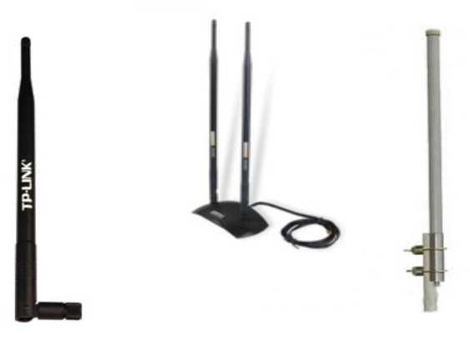

1. **Omni**
2. Parabolic
3. Grid
4. Sectoral
5. Yagi
6. Bagus akan membuat jaringan RT.RW di sekitar rumahnya. Jarak pelanggan yang akan menjadi pangsa pasar Bagus radius 1 sampai 3 km. Antena apakah yang cocok digunakan oleh Bagus bila hanya menggunakan 1 buah antena ?
7. Yagi
8. Sectoral
9. **Omni**
10. Parabolic
11. Grid
12. Siti akan mengirim file tugasnya kepada Nita. Karena filenya berada di dalam laptop dan tidak sedang membawa flashdisk, maka menghubungkan laptopnya dengan Laptop milik Nita menggunakan jaringan komputer. Bila tidak ada jaringan yang tersedia baik kabel maupun wifi di tempat mereka berada, maka topologi yang cocok digunakan adalah …….
    1. Infrastruktur
    2. **Adhoc**
    3. P2P
    4. P2MP
    5. MP2MP
13. Jaringan Wifi yang ada di sekolah kita (SMK N 1 Mepanga) menggunakan konsep topologi …….
    1. **Infrastruktur**
    2. Adhoc
    3. P2P
    4. P2MP
    5. MP2MP
14. Gambar ini menunjukkan konsep jaringan ……..

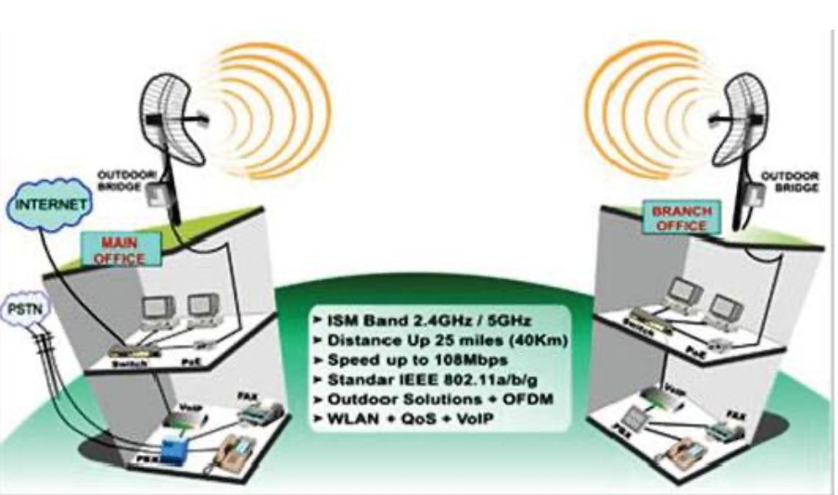

* 1. Infrastruktur
  2. Adhoc
  3. **P2P**
  4. P2MP
  5. MP2MP

**Pedoman Penskoran:**

|  |  |  |
| --- | --- | --- |
| **No Soal** | **Salah** | **Benar** |
| 1 | 0 | 1 |
| 2 | 0 | 1 |
| 3 | 0 | 1 |
| 4 | 0 | 1 |
| 5 | 0 | 1 |
| 6 | 0 | 1 |
| 7 | 0 | 1 |
| 8 | 0 | 1 |
| 9 | 0 | 1 |
| 10 | 0 | 1 |

Nilai Akhir = $\frac{Perolehan Skor}{Skor Maksimal} x 100$

KUNCI JAWABAN

1. C
2. B
3. A
4. C
5. E
6. A
7. C
8. B
9. A
10. C

**LEMBAR PENILAIAN PENGETAHUAN**

Sekolah : SMK Negeri 1 Mepanga

Program Keahlian : Teknik Komputer dan Informatika

Kompetensi Keahlian : Teknik Komputer dan Jaringan

Mata Pelajaran : Pemrograman Dasar

Kelas/Semester :X/ Ganjil

**LK 7**

|  |  |  |  |  |  |  |  |  |  |  |  |  |  |
| --- | --- | --- | --- | --- | --- | --- | --- | --- | --- | --- | --- | --- | --- |
| **No** | **Nama** | **No Soal** | | | | | | | | | | **Jml**  **Skor** | **NA** |
| 1 | 2 | 3 | 4 | 5 | 6 | 7 | 8 | 9 | 10 |
| 1 |  |  |  |  |  |  |  |  |  |  |  |  |  |
| 2 |  |  |  |  |  |  |  |  |  |  |  |  |  |
| 3 |  |  |  |  |  |  |  |  |  |  |  |  |  |
| 4 |  |  |  |  |  |  |  |  |  |  |  |  |  |
| 5 |  |  |  |  |  |  |  |  |  |  |  |  |  |
| 6 |  |  |  |  |  |  |  |  |  |  |  |  |  |
| 7 |  |  |  |  |  |  |  |  |  |  |  |  |  |
| 8 |  |  |  |  |  |  |  |  |  |  |  |  |  |
| 9 |  |  |  |  |  |  |  |  |  |  |  |  |  |
| 10 |  |  |  |  |  |  |  |  |  |  |  |  |  |
| 11 |  |  |  |  |  |  |  |  |  |  |  |  |  |
| 12 |  |  |  |  |  |  |  |  |  |  |  |  |  |
| 13 |  |  |  |  |  |  |  |  |  |  |  |  |  |
| 14 |  |  |  |  |  |  |  |  |  |  |  |  |  |
| 15 |  |  |  |  |  |  |  |  |  |  |  |  |  |
| 16 |  |  |  |  |  |  |  |  |  |  |  |  |  |
| 17 |  |  |  |  |  |  |  |  |  |  |  |  |  |
| 18 |  |  |  |  |  |  |  |  |  |  |  |  |  |
| 19 |  |  |  |  |  |  |  |  |  |  |  |  |  |
| 20 |  |  |  |  |  |  |  |  |  |  |  |  |  |
| 21 |  |  |  |  |  |  |  |  |  |  |  |  |  |
| 22 |  |  |  |  |  |  |  |  |  |  |  |  |  |
| 23 |  |  |  |  |  |  |  |  |  |  |  |  |  |
| 24 |  |  |  |  |  |  |  |  |  |  |  |  |  |
| 25 |  |  |  |  |  |  |  |  |  |  |  |  |  |
| **No** | **Nama** | **No Soal** | | | | | | | | | | **Jml**  **Skor** | **NA** |
| 1 | 2 | 3 | 4 | 5 | 6 | 7 | 8 | 9 | 10 |
| 26 |  |  |  |  |  |  |  |  |  |  |  |  |  |
| 27 |  |  |  |  |  |  |  |  |  |  |  |  |  |
| 28 |  |  |  |  |  |  |  |  |  |  |  |  |  |
| 29 |  |  |  |  |  |  |  |  |  |  |  |  |  |
| 30 |  |  |  |  |  |  |  |  |  |  |  |  |  |
| 31 |  |  |  |  |  |  |  |  |  |  |  |  |  |
| 32 |  |  |  |  |  |  |  |  |  |  |  |  |  |
| 33 |  |  |  |  |  |  |  |  |  |  |  |  |  |
| 34 |  |  |  |  |  |  |  |  |  |  |  |  |  |
| 35 |  |  |  |  |  |  |  |  |  |  |  |  |  |
| 36 |  |  |  |  |  |  |  |  |  |  |  |  |  |